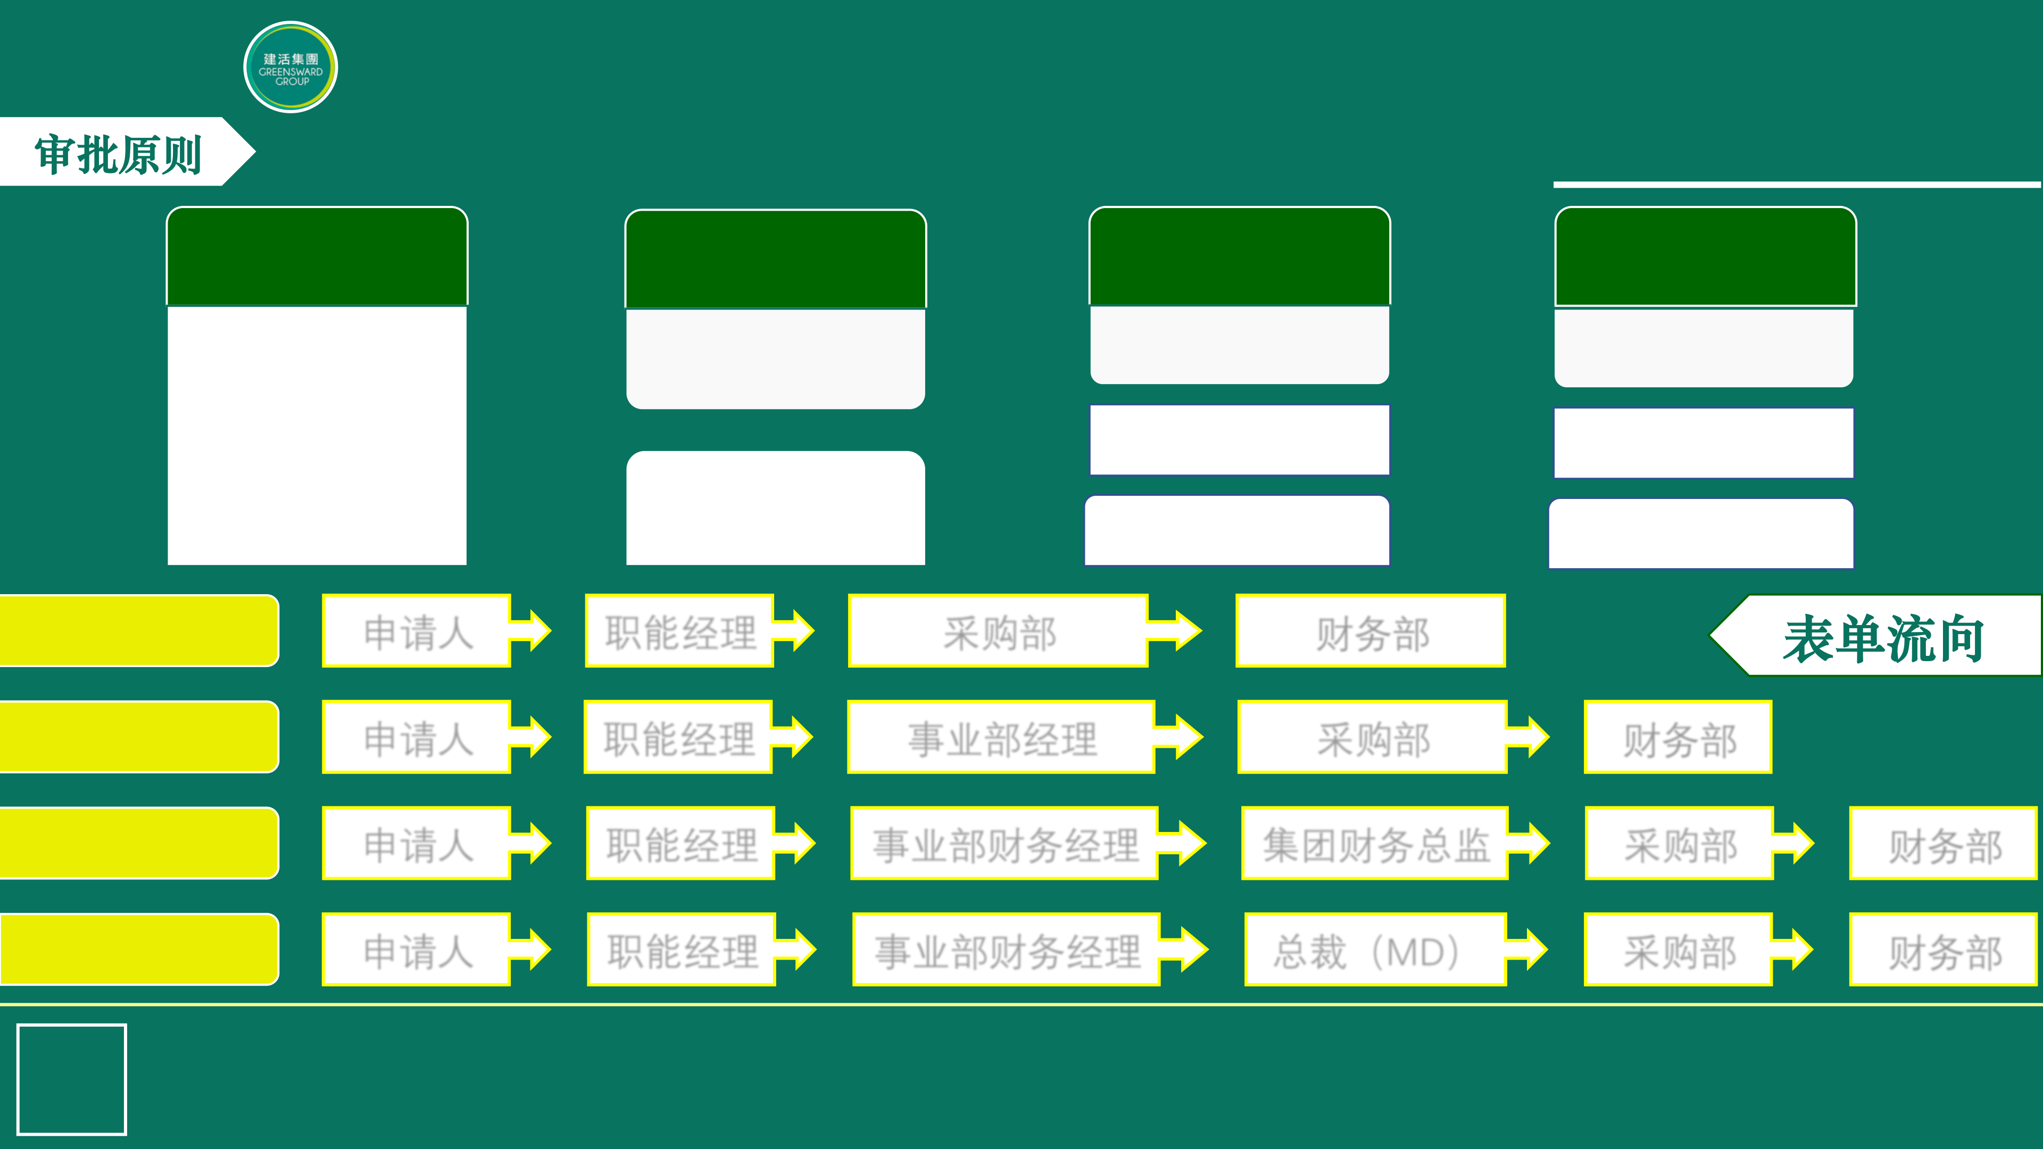

OEM Non-Trade Procurement Approval Process

|  |  |  |  |  |  |  |  |  |  |  |
| --- | --- | --- | --- | --- | --- | --- | --- | --- | --- | --- |
| 审批原则  人民币 / CNY  少于5千元  职能经理  MIS Manager  Group HRBP | | | 适用于：PD、MIS、HR | | | | | | | |
| 人民币 / CNY | | | 人民币 / CNY | | | 人民币 / CNY | |
| 5千元~5万元 | | | 5万元~10万元 | | | 10万元以上 | |
| 职能经理 | | | 职能经理 | | | 职能经理 | |
| 事业部财务经理 | | | | | | 事业部财务经理 | |
| 事业部财务经理 | | | 集团财务总监 | | | 总裁（MD） | |
| **少于5千元** | | 申请人 | 职能经理 | 采购部 | | 财务部 | | | 表单流向 | |
| **5千元—5万元** | | 申请人 | 职能经理 | 事业部经理 | | 采购部 | | | 财务部 | |
| 职能经理 | 事业部财务经理 | | | 集团财务总监 | | 采购部 | 财务部 |
| **5万元—10万元** | | 申请人 |
| 职能经理 | | 事业部财务经理 | | | 总裁（MD） | 采购部 | 财务部 |
| **10万元以上** | | 申请人 |
| **职位** | **MIS Manager** | | **事业部经理（BU Manager）** | | | **事业部财务经理（BUFC）** | | | | |
| **说明** | **总裁（MD）** | | **集团财务总监（ Group FC ）** | | | **集团人事行政副经理（ Group HRBP ）** | | | | |

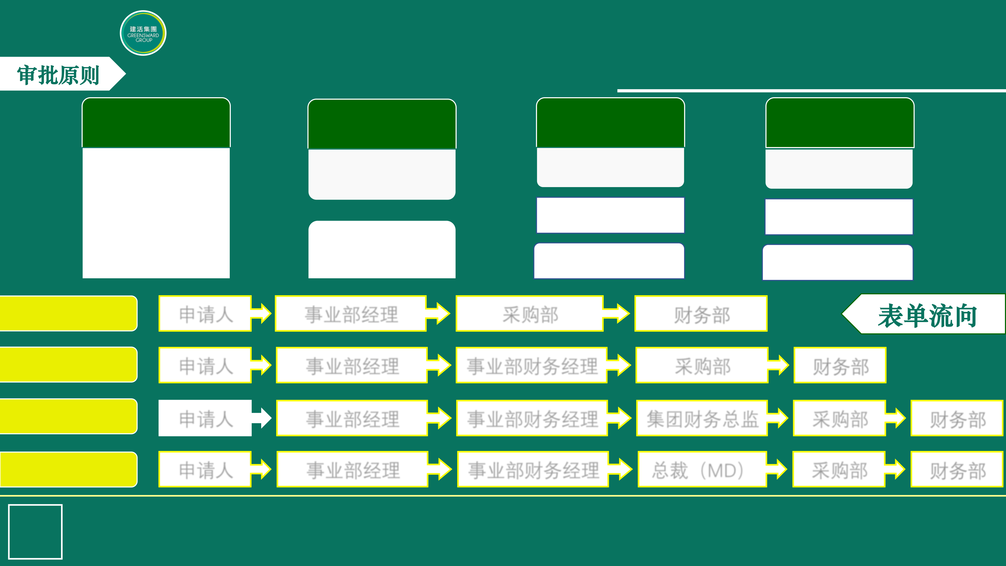

OEM Non-Trade Procurement Approval Process

|  |  |  |  |  |  |  |  |
| --- | --- | --- | --- | --- | --- | --- | --- |
| 审批原则 | | | | 适用于：所有部门（PD、MIS、HR 除外） | | | |
| 人民币 / CNY 少于1万元 | | | 人民币 / CNY 1万元~5万元 | 人民币 / CNY | | 人民币 / CNY | |
| 5万元~10万元 | | 10万元以上 | |
| 事业部经理 | | 事业部经理 | |
| 事业部经理 事业部经理 （BU Manager）  事业部财务经理 | | | |
| 事业部财务经理 | | 事业部财务经理 | |
| 集团财务总监 | | 总裁（MD） | |
| **少于1万元** | | 申请人 | 事业部经理 | 采购部 | 财务部 | 表单流向 | |
| **1万元—5万元** | | 申请人 | 事业部经理 | 事业部财务经理 | 采购部 | 财务部 | |
| 事业部财务经理 | 集团财务总监 | 采购部 | 财务部 |
| **5万元—10万元** | | 申请人 | 事业部经理 |
| **10万元以上** | | 申请人 | 事业部经理 | 事业部财务经理 | 总裁（MD） | 采购部 | 财务部 |
| **职位** | **总裁（MD）** | | | **事业部经理（BU Manager）** **事业部财务经理（BUFC）** | | | |
| **说明** | **集团财务总监（ Group FC ）** | | |